Zubehör, Abdeckung

Spelsberg

Eigenschaften

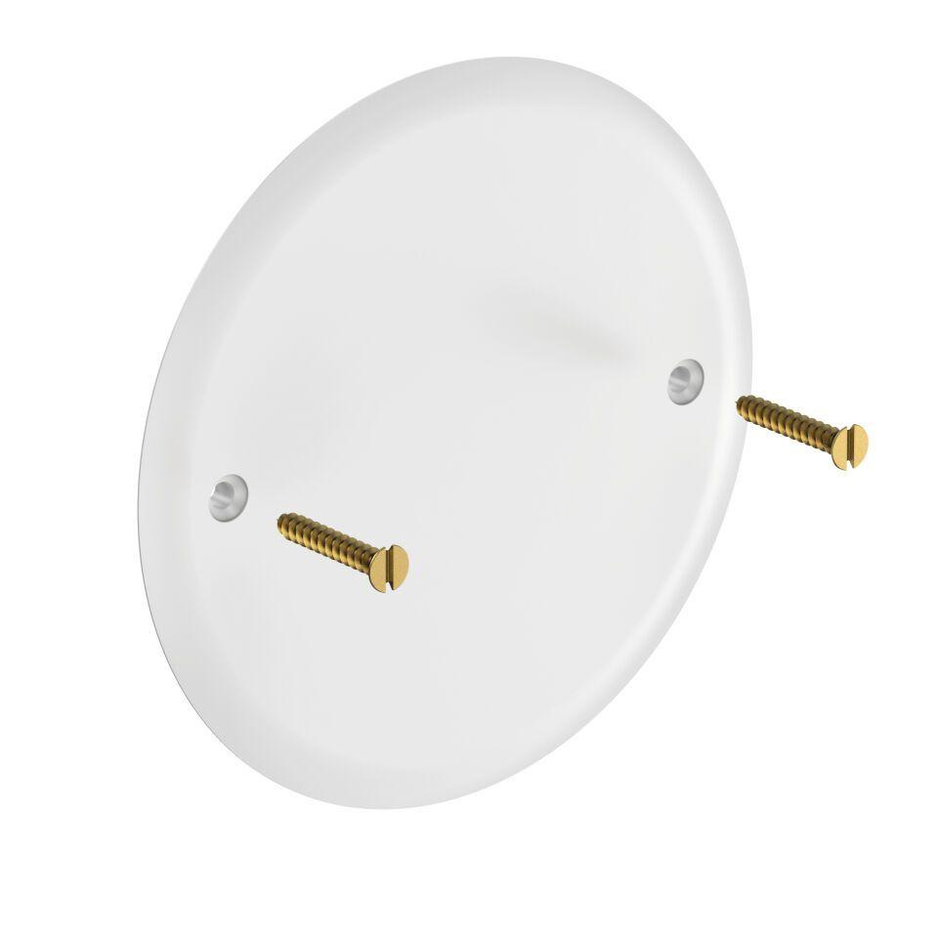

Ausführung

Blinddeckel, Sonstige, sonstige

Farbton

grau, Sonstige

Form

quadratisch, rechteckig

Produkt

Abdeckung

Werkstoff

Polycarbonat (PC)

Breite (mm)

50,00 - 640,00

Länge (mm)

50,00 - 75,00

Tiefe (mm)

6,00 - 640,00

Art des Zubehörs

Blendrahmen, Frontteil, Sonstige

Befestigungsart

schrauben

Schutzart (IP)

IP44, IP65

Schutzart (NEMA)

3R

Kategorie

Deckel

Länge VPE (m)

0.652

Breite VPE (m)

0.335

Höhe VPE (m)

0.202

Gewicht VPE (kg)

1.5920

Code der VPE

CT